简介
2D激光雷达可以在长距离范围内以较高的角度分辨率提供高精度的扫描测距功能。与普通的3D激光雷达相比，2D激光雷达具有低功耗、小体积和低成本等多个优势，因此被广泛用于机器人定位、导航、移动测绘以及同步定位与绘图（Simultaneous Localization and Mapping, SLAM）等系统中。这些系统中，为了实现互补盲区或传感器融合，很多都会同时采用多个2D激光雷达。这就自然对激光雷达外部安装参数的标定提出了要求，以实现将多个2D雷达扫描到的点云融合到同一坐标系中。同时，尤其对于绘图类的应用，一个在激光雷达安装参数上很小的旋转误差都会造成最终绘图上明显的失真或变形。
一般来讲，激光雷达的标定包含内参标定和外参标定。内参标定关系到对激光雷达在时间和几何上获取数据的过程；而外参标定关系到安装好的多个激光雷达之间相对平移和旋转参数。该软件只负责对于三个激光雷达的外参标定部分。
该软件不需要购买或者制作特定的标定参照物，只需要将安装有三个2D激光雷达的设备在生活中常见的长方体型走廊内做一组旋转动作即可完成激光雷达的外参标定。比如，图1-1（a）所示的设备装有一个水平扫描的激光雷达，和接近垂直扫描的激光雷达，三者之间的扫描平面均不平行。令三个激光雷达从上到下分别为LRF1（Laser Range Finder，激光测距仪）、LRF2和LRF3，以LRF1的坐标系作为参考，外参标定的目的即是获得LRF2和LRF3相对于LRF1的旋转平移矩阵，即[R₂|T₂]和[R₃|T₃]。平移矩阵T₂和T₃均分别由三个平移量组成，而旋转矩阵R₂和R₃可分别用俯仰（Pitch）、滚转（Roll）和偏航（Yaw）三个欧拉角表示。
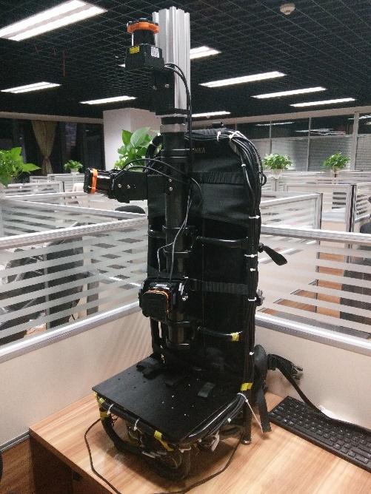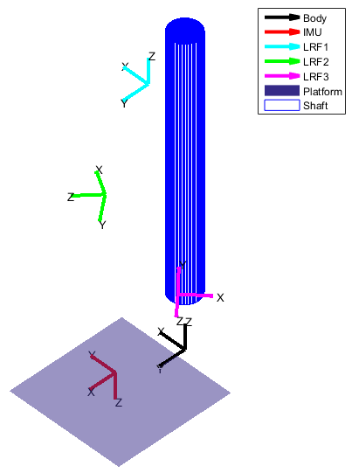
[R₂|T₂]
[R₃|T₃]
(a) (b)
图1-1 激光雷达安装参数示意图
标定环境即如图1-2所示常见的长方体型走廊，一般可在办公建筑物里或生活环境中找到。不过需要注意的是，虽然软件对于环境中存在的一些障碍物等干扰具有一定的抵抗能力，但依然尽量保证扫描区域范围内的整洁。
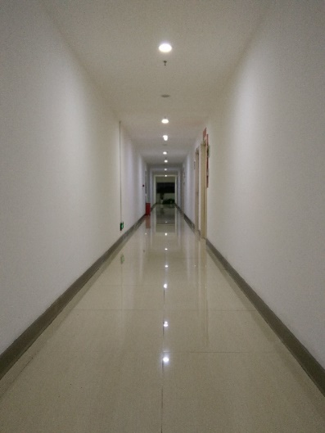
图1-2 标定环境示意图

软件组成
该软件主要由GUI（Graphical User Interface，用户交流界面）、预处理模块、标定模块和可视化模块四部分组成。其中，GUI只起到响应用户的操作从而调用相关的软件模块的作用，其他三个模块以及相关数据之间的支撑服务关系见图2-1。
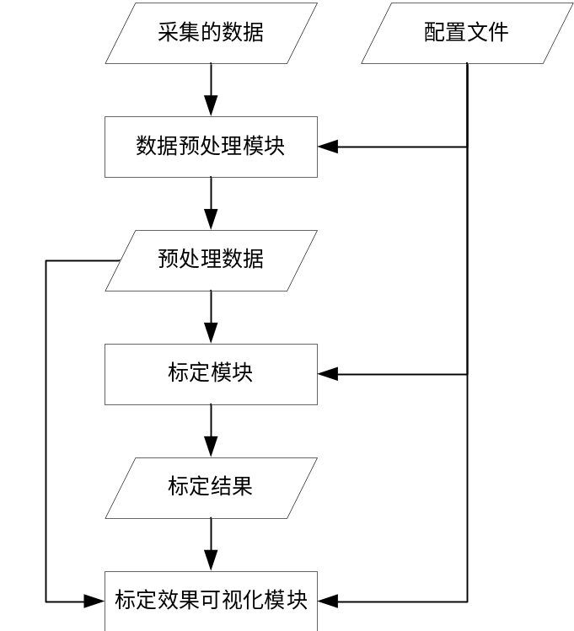
图2-1 软件结构示意图
对于软件结构的描述性解释：
- 采集的数据输入到数据预处理模块经过处理之后就不在需要，标定模块将直接使用预处理之后形成的数据进行处理；
- 预处理、标定和标定可视化三个模块都要用到配置文件中的信息；
- 标定模块和标定效果可视化模块都要用到数据预处理模块所形成的数据；
- 数据预处理之后所形成的数据以本地文件的形式进行存储，所以为了调试参数上的方便，数据预处理过一次之后可以配合GUI直接运行标定模块或者标定效果可视化模块（如果已经生成了标定结果）。

功能描述
该软件的功能主要由GUI配合配置文件进行实现。因为该软件的功能简单明确，所以GUI设计比较简单（如图3-1所示）。
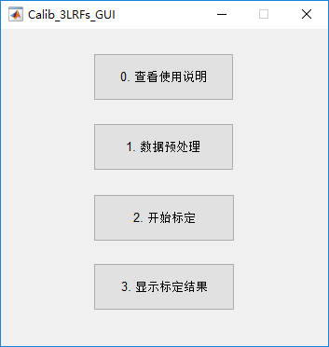
图3-1 软件用户交流界面
GUI界面的按钮功能解释：
- 点击按钮“0. 查看使用说明”将自动打开软件的说明文档；
- 点击按钮“1. 数据预处理”会自动导入配置文件并执行预处理操作，并将生成的数据保存到本地文件（位于原始数据文件夹）一共标定模块和标定可视化模块使用；
- 点击按钮“2. 开始标定”会自动导入配置文件、读取预处理数据并执行标定操作，标定完成后会将标定结果文件保存到原始数据文件夹中；
- 点击按钮“3. 显示标定结果” 会自动导入配置文件、读取预处理数据、读取标定结果并显示配置文件中参数所对应的帧号数据，用于查看标定效果是否满足要求。
图3-2为可使用的配置文件示意图。对于配置文件的描述如下：
- 参数DataPath为原始数据的路径，尾部加与不加符号’\’均可；
- 参数FileName0表示0号LRF（即作为参考的激光雷达）所采集到的数据文件名（不带文件类型后缀）；
- 参数LRFs_ini_Eulers表示三个LRFs初始位姿中的旋转矩阵所对应的欧拉角，以分号隔开的三组三元数分别是LRF0、LRF1与LRF2的欧拉角；
- 参数LRFs_ini_Ts表示表示三个LRFs初始位姿中的平移矩阵，以分号隔开的三组三元数分别是LRF0、LRF1与LRF2的平移向量；
- 三个LRF采集到的数据具有一定的时间长度，即具有一定的帧数，iStartFrame、iFrameStep和iEndFrame将被用于进行帧采样，三者分别表示开始帧号、帧间隔和结束帧号；
- 参数iFrameToBeShown表示在进行标定结果可视化时要显示的数据所对应的帧号（以原始数据为准，不受标定时帧采样的影响）。
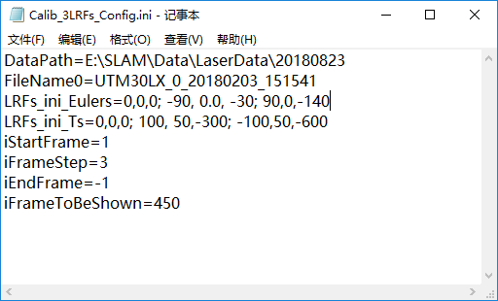
图3-2 配置文件示意图

操作方法
该软件采用离线的方式进行标定，因此操作方法分为三部分：数据采集、参数配置和软件操作。
4.1 数据采集
将设备放置于一处干扰物少横截面是长方体的走廊中，开始采集数据并使设备做一套旋转动作让其姿态满足：
- 在俯仰、侧倾与滚转上均有一定程度的姿态变化；
- 尽量保证多的时刻让每个激光雷达能够扫描到至少三个走廊墙面；
- 因为2D激光雷达的点云采集原理基于单个测距激光点的扫描转动，所以严格来讲每帧数据上的激光点都不是同一时刻采集到的，因此设备旋转平移速度不宜过快，否则会对标定带来误差较大的输入；
- 如果设备较轻，可以手持设备在走廊内随意进行旋转平移的操作；
- 如果设备仅能在人工辅助的情况下做简单的俯仰和偏航的操作，那么可以参照下面几套建议的动作：先仰起20°-70°，再旋转360°或180°；先仰起20°-70°，旋转一定角度再降下一定角度，再旋转再升起...；仰起70°左右，旋转90°-150°，降下10°-20°，反向旋转90°-150°，再降下...，即在空中做S状扫描动作；
- 扫描时间尽量控制在10秒-60秒之间，否则可能会有数据量太少导致标定时约束不足或者数据量太大导致离线标定时间太长的问题；
- 采集数据之后保存到本地的数据文件应有三组，每组数据为一个激光雷达采集到的原始测距数据和每帧数据所对应的时间戳，文件命名格式如图4-1所示，其中UTM30LX_0/1/2表示第0/1/2号激光雷达；
- 原始测距数据每行包含每帧测得的距离数据（单位为mm），时间戳文件每行代表所对应帧的时间戳（如图4-2所示）。
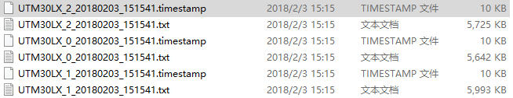
图4-1 文件命名格式
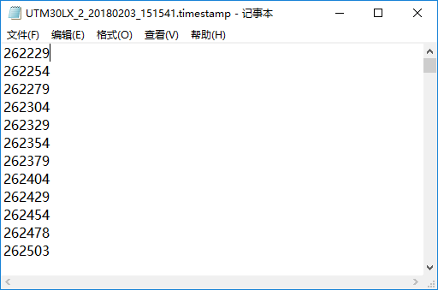
图4-2 时间戳文件示意图
4.2 参数配置
参照图3-2，参数配置方法如下：
- 参数必须以“参数名=参数值”的形式进行编辑，并且每行只能包含一项参数；
- 根据实际文件存放情况配置好数据路径和文件名；
- 目测或借助仪器策略测量LRF2和LRF3的初始位姿（尽量让其与真实值的偏差控制在10°、10cm以内），修改到LRFs_ini_Eulers和LRFs_ini_Ts对应的参数值；
- 确定标定时所采用的开始帧号、结束帧号和帧间隔，根据4.1的第6条可视情况调整这三项的值；
- 标定结束后可以随意调整iFrameToBeShown的值以借助于对应帧数据查看标定的效果。
4.3 软件操作
软件的操作比较简单，主要可参照第3节对GUI的功能描述部分，但需要补充说明的是对于标定结果可视化的部分。标定程序本身通过残差大小对标定结果进行评价，但该指标过于抽象，最终最好还是通过肉眼对其效果进行评价。
如果激光雷达的外参数是准确的，那么三个激光雷达的点云融合到同一坐标系下后自然会形成一个相对完整且无错位的走廊轮廓。但是当外参数不准确时无论如何调整观察点云的视角都不能在沿走廊方向上观察后形成一个无错位的长方形，可参考图4-3。所以标定效果可视化部分需要人工辅助来调整matlab绘图下的视角来进行评价。
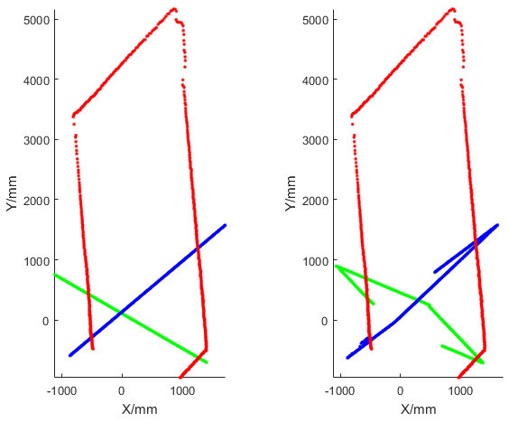
(a) (b)
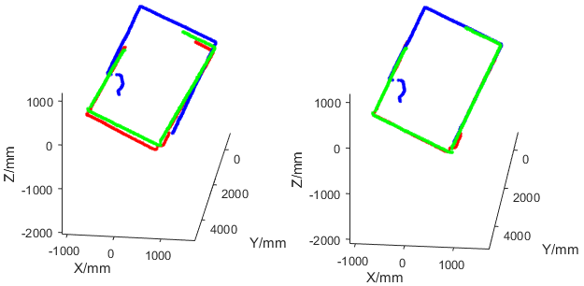
(c) (d)
图4-3 基于某帧数据的标定效果可视化说明示意图。（a）和（c）是基于初始位姿下将三个激光雷达的点云融合在0号激光雷达坐标系下后的俯视图和沿走廊方向的视图；（b）和（d）是相对应地基于标定结果的俯视图和沿走廊方向的视图。

设计说明
涉及到姿态变换相关的内容在不同的领域可能定义不同，而且极容易混淆概念导致出错，所以这部分是将数据与该软件进行对接的关键。
5.1 坐标系定义
图5-1为2D激光雷达的扫描俯视图，坐标系定义如图中红色部分所示。并且根据右手定则可得出在三维空间中其Z轴的朝向。
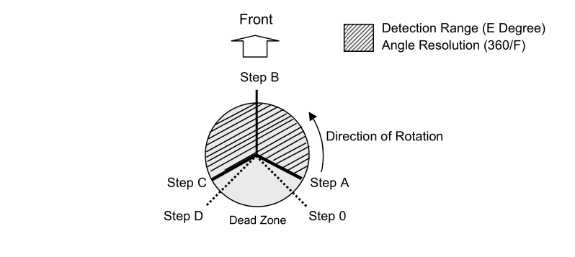
X
Y
图5-1 2D激光雷达扫描示意图
5.2 姿态变换、欧拉角以及欧拉角到旋转矩阵的变换
1）首先，姿态变换[R|T]定义为：如果从A到B的姿态变换为[R|T]，那么在A坐标系下的某一点X（三维向量）通过操作RX+T可其A坐标系下旋转平移至B坐标系下。
2）三个欧拉角分别为绕X轴的俯仰、绕Y轴的滚转和绕Z轴的偏航。并且，定义逆向坐标轴正方向看时顺时针旋转坐标系为正角度。
3）根据2）的定义，假设angX、angY和angZ为俯仰、滚转和偏航角，那门绕X、Y和Z轴的旋转矩阵定义为：
R_X=[1 0 0; 0 cos(angX) -sin(angX); 0 sin(angX) cos(angX)];
R_Y=[cos(angY) 0 sin(angY); 0 1 0; -sin(angY) 0 cos(angY)];
R_Z=[cos(angZ) -sin(angZ) 0; sin(angZ) cos(angZ) 0; 0 0 1];
4）同时，因为三个欧拉角如果旋转的顺序不同的话所形成的最终旋转矩阵也可能是不同的，所以在此定义配置文件中的三个欧拉角的旋转顺序为先俯仰再侧倾最后偏航，即R=R_Z*R_Y*R_X。

